
Дошкольное образовательное учреждение имеет отдельно стоящее здание, расположенное по улице Садовой дом 11-А. ДОУ функционирует в помещении, отвечающем санитарно-гигиеническим, противоэпидемическим требованиям и правилам пожарной безопасности, а так же психолого-педагогическим требованиям к благоустройству ДОУ, определенным Министерством общего и профессионального образования РФ, СанПинам.
ДОУ обеспечивает сбалансированное питание детей, необходимое для нормального роста и развития детей с учетом режима работы ДОУ.
В учреждении имеется достаточная материально-техническая база, создана развивающая предметно-пространственная среда, соответствующая всем современным санитарным, методическим требованиям, ФГОС ДО. В ДОУ создана жизненно-важная среда, которая развивает и воспитывает ребенка, служит фоном и посредником в личностно-ориентированном взаимодействии с взрослыми и сверстниками, поддержки детско инициативы и самостоятельности. Для этого в ДОУ проделана большая работа по построению РППС. В группах воспитателями создан необходимый минимум условий для воспитания и развития детей, изготовлены развивающие игры, приобретено игровое и дидактическое оборудование, мобильная мебель, игрушки, детская литература. Имеются аудиовизуальные средства (диапроекторы с набором слайдов, магнитофоны с кассетами), альбомы, художественная литература и прочее для обогащения детей впечатлениями.
В группах имеются дидактические игры (лото, домино, наборы картинок), различные сюжетные игровые наборы и игрушки («Айболит», детский телефон, разнообразные звучащие игрушки и т.п.) для развития детей в разных видах деятельности. Имеется наглядный и иллюстрированный материал. В группах в свободном доступе для детей имеются необходимые материалы для рисования, лепки и аппликации, художественного труда (бумага разных видов, форматов и цветов пластилин, краски, кисти, карандаши, цветные мелки, природный и «неоформленный» материал, др.)
В ДОУ созданы условия для художественно- эстетического развития детей.
Имеются разнообразные виды театров, разнообразное оснащение для разыгрывания сценок и спектаклей (наборы кукол, ширмы для кукольного театра, костюмы, маски, театральные атрибуты и пр.), имеются атрибуты, элементы костюмов для сюжетно ролевых, режиссерских игр, игр-драматизации, а так же материал для их изготовления.
В ДОУ созданы условия для развития детей в музыкальной деятельности.
Имеются музыкальные инструменты (электронное пианино, фортепиано, детские музыкальные инструменты, металлофоны, гармошка, балалайка, ложки, шумовые музыкальные инструменты, изготовленные своими руками, бубны, погремушки и др.).
Имеются музыкально-дидактические игры и пособия (в том числе альбомы, открытки, слайды и др.).
В группах оборудованы музыкальные уголки. Создана музыкальная среда (музыка сопровождает занятия, режимные моменты, звучит колыбельная при укладывании спать и др.).
В ДОУ созданы условия для развития конструктивной деятельности детей.
В группах имеется мелкий (настольный) и крупный (напольный) строительные материалы, мягкие модули, имеются разнообразные конструкторы (деревянные, металлические, пластмассовые, с различными соединения деталей).
Имеются мозаики, танграмы, разрезные картинки.
В ДОУ созданы условия для развития экологической культуры детей.
Имеются наглядные пособия, иллюстративный материал для развития экологической культуры (альбомы, наборы картин, муляжи, дидактические игры и пр.).
В группах имеются минилаборатории, уголки озеленения (комнатные растения).
На участке созданы условия для выращивания и ухода за растениями (огород, цветники)
Имеется уголок краеведения (уголок быта и пр.), образцы предметов народного быта, куклы в национальных костюмах.
Имеется художественная литература (сказки и легенды народов мира, популярные издания античных, библейских сюжетов и пр.).
В группах имеются настолько — печатные и дидактические игры, знакомящие с правилами дорожного движения.
В ДОУ созданы условия для физического развития детей. В спортивном зале имеется все необходимое оборудование в соответствии с требованиями ФГОС ДО, спортивные тренажеры, детские и взрослые лыжи.
На участке имеется плескательный бассейн. Созданы условия для физического развития детей (беговая дорожка, спортивно-игровое оборудование, яма для прыжков и др.)
В группах имеются инвентарь и оборудование для физической активности детей, массажа (спортивный инвентарь, массажные коврики).
Имеется спортивный инвентарь для физической активности детей на участке (мячи, обручи, санки, лыжи, велосипеды).
В ДОУ созданы условия для формирования у детей элементарных математических представлений.
В группах имеется демонстрационный и раздаточный материал для обучения детей счету, развития представлений о величине предметов и их форме.
Имеется материал и оборудование для формирования у детей представлений о числе и количестве.
Имеется материал для развития пространственных (стенды, доски со схемами, др.) и временных (календари, песочные, солнечные, с циферблатом и др.) представлений, «Дары Фребеля», оборудование Воскобовича.
В ДОУ созданы условия для развития речи детей.
Имеются наборы картин и настольно-печатные игры по развитию речи.
В ДОУ созданы условия для игровой деятельности детей.
Имеются игры и игрушки для различных видов игр: сюжетно-ролевых, подвижных, спортивных, дидактических и пр.
В группах имеется неоформленный материал, который может быть использован в качестве предметов заместителей.
Методический кабинет, имеет современную материально-техническую базу.
Для этого в детском саду оборудованы:
Помещение детского сада | Фото | Функциональное использование
1. Для коррекции детей дошкольного возраста.
  Логопедический кабинет | 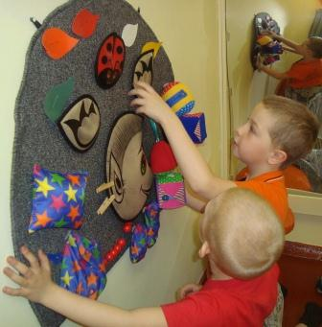 | В этом кабинете проводятся подгрупповые и индивидуальные коррекционно – развивающие занятия с детьми и консультирование родителей и воспитателей.  Оснащен методическим материалом, игровым оборудованием, необходимым инструментарием для индивидуальных занятий, дидактическими пособиями. Имеется логопедический интерактивный комплекс «Вундеркинд».
Сенсорная комната | 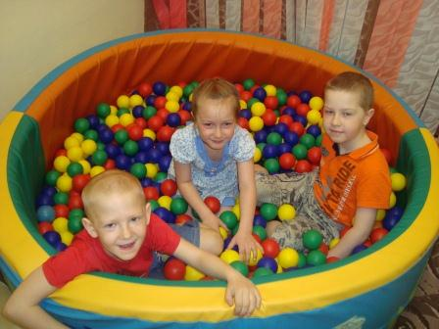 | Волшебный мир сенсорной комнаты не оставит равнодушным того, кто хоть раз побывал в ней. Оптимальное комплексное воздействие на все органы чувств и нервную систему человека, очарование «живой сказки», создающее радостное настроение и ощущение полной безопасности – все это позволяет говорить об уникальности и ценности сенсорной комнаты для детей. Помогает снять мышечное и психоэмоциональное напряжение у детей, способствует достижению расслабления и душевного равновесия. Создаёт положительный эмоциональный фон, повышает мотивацию к проведению других лечебных процедур, что для заикающихся детей особенно важно.
2. Реализация общеобразовательных основных программ дошкольного образования.
Зал для проведения музыкальной и физкультурной деятельности | 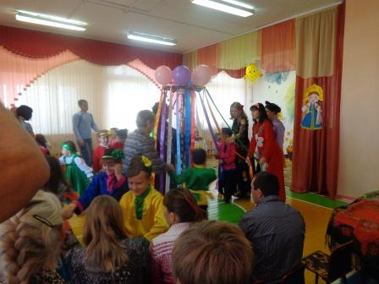 | В зале проводятся музыкальные занятия, культурно-массовых мероприятия, праздники и утренники для детей.  Оснащен детскими музыкальными инструментами, дидактическими материалами, играми, аудиопособиями, учебно-методической литературой. Имеется фортепиано, электронное пианино, музыкальный центр.  Здесь проводятся физкультурные занятия, соревнования и оздоровительные мероприятия. Оборудование соответствует требованиям реализуемой программы: оснащен традиционным и нетрадиционным оборудованием в соответствии с ФГОС ДО.
6 групповых комнат с РППС, способствующей ФГОС ДО | 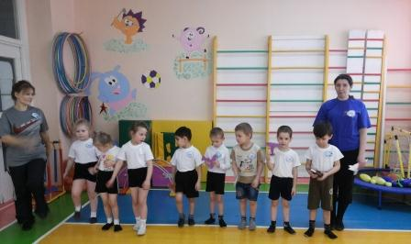 | Групповые помещения организованы с учетом реализации потребности дошкольников в движении, оформлены в соответствии с возрастными потребностями детей, уровнем их развития, требованиями программы. Пространство групп можно назвать мобильным и живым. Организованная в детском саду РППС инициирует познавательную и творческую активность детей, предоставляет ребенку свободу выбора форм активности, обеспечивает содержание различных форм детской деятельности , безопасна и комфортна, соответствует интересам, потребностям и возможностям каждого ребенка, обеспечивает гармоничное отношение ребенка с окружающим миром.
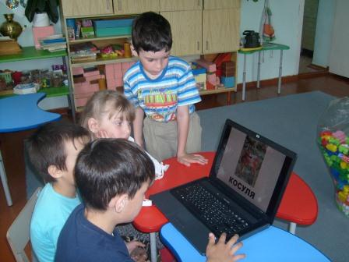 | В группах созданы различные центры активности:  * Центр игры (социализация, коммуникация);  * Физкультурно-оздоровительный центр (физическая культура, здоровье, безопасность);  * Центр познавательно - речевого развития, логопедические уголки (познание, коммуникация, чтение художественной литературы);  * Центр творчества (музыка, художественное творчество). | 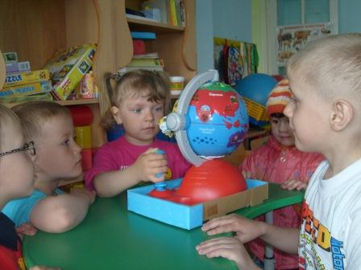
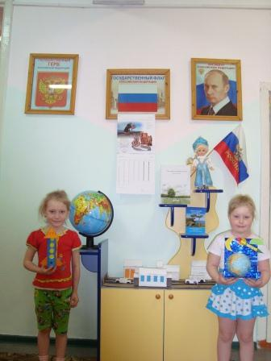 | 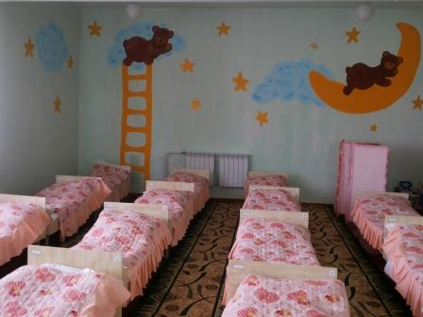 | 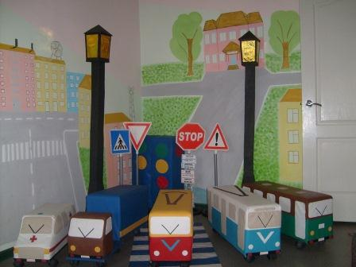
Прогулочные участки  Спортивная площадка | 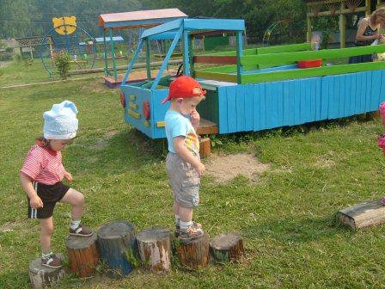 | Территория детского сада прекрасно благоустроена: большое количество зеленых насаждений, разбиты цветники, газоны, опытный участок, мини-поле «Колосок» с использованием элементов ландшафтного дизайна.  На территории дошкольного учреждения расположены игровые участки с прогулочными верандами для каждой группы, оснащенные современным оборудованием, МАФами и спортивными снарядами, огород для природоведческой деятельности детей. Оборудована спортивная площадка с современным спортивным гимнастическим оборудованием, способствующий активизации двигательной активности детей.
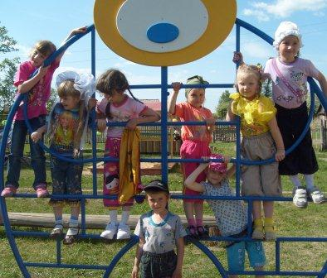 | 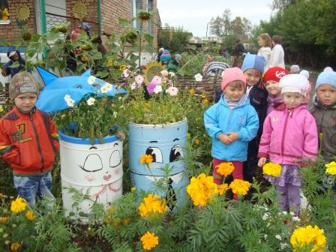 | 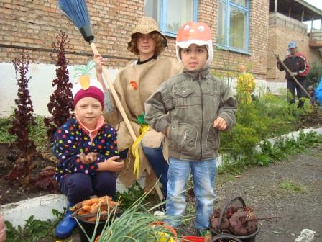
3. Оздоровление детей дошкольного возраста.
Медицинский кабинет | 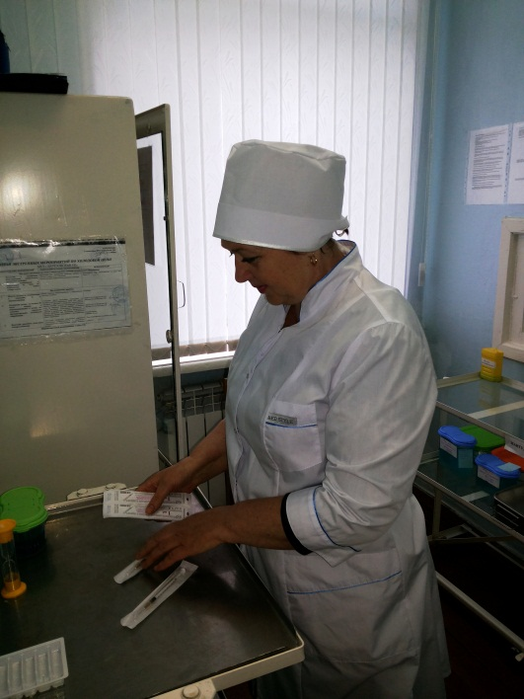 | Медицинский кабинет оснащен необходимым оборудованием, для проведения профилактических и оздоровительных мероприятий, оказание доврачебной помощи, проведение индивидуальных консультаций, диспансеризации и вакцинации дошкольников. Медицинский кабинет состоит из медицинского и изолятора, оснащенных по требованию СанПиН (2.4.1.2660-10).  Медицинское оборудование: ростомер, весы медицинские, спирометр, смотровая кушетка  аппарат Биоптрон (светолечение)
Пищеблок | 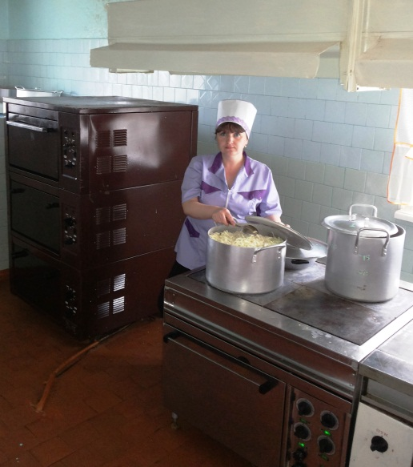 | Пищеблок состоит из нескольких зон: цеха сырой и готовой продукции; моечная кухонной посуды, кладовая для сухих продуктов, помещение для холодильных камер.  Кухня оборудована необходимым технологическим оборудованием. Воспитанники имеют возможность получать горячую, свежеприготовленную диетическую пищу. В ассортименте продуктов ежедневно присутствуют свежие овощи, фрукты и соки.
Музей «ВЕСТОЧКА» | 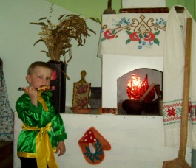 | Созданы условия для ознакомления детей с русским народным искусством, ремеслами, бытом.  Проводятся занятия по познавательному развитию, продуктивной деятельности ознакомлению с обычаями и традициями русского народа.
- Детский сад оснащен современной оргтехникой: 1 компьютер, 5 ноутбуков, с выходом в Интернет, 2 музыкальных центра, цветной телевизор, DVD, магнитофон, 2 проектора, 2 инерактивных стола.
- На участке и в фойе детского сада оборудованы центры по безопасности дорожного движения. Имеются специальные машины, звуко-световой светофор, специальные жилеты, дорожные знаки, жезлы, пешеходная дорожка, аккумуляторные мотоцикл и квадрацикл, 2 велосипеда, 2 самоката, детский трактор-погрузчик.
- Дошкольное учреждение оснащено системами безопасности: установлены системы оповещения о пожаре, все помещения детского сада оборудованы тепловыми и дымовыми датчиками оповещения о возможном возгорании, установлена система автоматической передачи извещений о пожаре на пульт централизованного наблюдения, установлена система аварийного освещения, тревожная кнопка.
- На прачечном блоке ДОУ установлено профессиональное оборудование для стирки и глажки белья и спецодежды.
- Так же оборудована хозяйственная зона: помещения для хранения хозяйственного инвентаря, места для сушки белья, овощехранилище, площадка для сбора мусора и пищевых отходов.

